SEMANA 6 DEL PROYECTO

AUTORES:
NICOLÁS DAVID GARCÍA LEGUIZAMO
JUAN PABLO HERNÁNDEZ CABALLERO

UNIDADES TECNOLOGICAS DE SANTANDER
TECNOLOGIA EN DESARROLLO DE SISTEMAS INFORMATICOS
BUCARAMANGA
2026
TABLA DE CONTENIDO

1. SEMANA 1 – DEFINICIÓN DEL PROBLEMA Y PLANIFICACIÓN DEL PROYECTO 1
1.1 ACTIVIDADES REALIZADAS 1
1.2 DIFICULTADES ENCONTRADAS 1
1.3 EVIDENCIAS 1
1.4 OBSERVACIONES 2
2. SEMANA 2 – INVESTIGACIÓN DE COMPONENTES Y DISEÑO DE LA ARQUITECTURA 3
2.1 ACTIVIDADES REALIZADAS 3
2.2 DIFICULTADES ENCONTRADAS 3
2.3 EVIDENCIAS 3
2.4 OBSERVACIONES 4
3. SEMANA 3 – ADQUISICIÓN DE MATERIALES Y ENSAMBLE FÍSICO 5
3.1 ACTIVIDADES REALIZADAS 5
3.2 DIFICULTADES ENCONTRADAS 5
3.3 EVIDENCIAS 5
3.4 OBSERVACIONES 5
4. SEMANA 4 – PROGRAMACIÓN DE LA LECTURA DEL SENSOR DHT11 6
4.1 ACTIVIDADES REALIZADAS 6
4.2 DIFICULTADES ENCONTRADAS 6
4.3 EVIDENCIAS 6
4.4 OBSERVACIONES 6
5. SEMANA 5 – IMPLEMENTACIÓN DE LA CONECTIVIDAD WIFI 7
5.1 ACTIVIDADES REALIZADAS 7
5.2 DIFICULTADES ENCONTRADAS 7
5.3 EVIDENCIAS 7
5.4 OBSERVACIONES 7
6. SEMANA 6 – INTEGRACIÓN CON THINGSPEAK 8
6.1 ACTIVIDADES REALIZADAS 8
6.2 DIFICULTADES ENCONTRADAS 8
6.3 EVIDENCIAS 8
6.4 OBSERVACIONES 8

LISTA DE FIGUIRAS
Figura 1. Evidencias semana 1 1
Figura 2. Evidencias semana 2 3
Figura 3. Evidencias semana 3 5
Figura 4. Evidencias semana 4. 6
Figura 5. Evidencias semana 5. 7
Figura 6. Evidencias semana 6. 8

SEMANA 1 – DEFINICIÓN DEL PROBLEMA Y PLANIFICACIÓN DEL PROYECTO

ACTIVIDADES REALIZADAS
Se realizó el análisis inicial del problema. Se identificó que en el salón 411C no existía un registro objetivo de temperatura y humedad a lo largo del día. Las quejas de estudiantes y docentes se basaban solo en percepciones personales.
Se elaboró el título del proyecto, el objetivo general y los objetivos específicos. Se construyeron el Árbol de Problemas y el Árbol de Objetivos. Se identificaron los actores del sistema (sensor + ESP32, plataforma en la nube, directivos, docentes, estudiantes y personal de mantenimiento).
Se decidió que el proyecto sería de escala pequeña y de bajo costo, priorizando un prototipo funcional y demostrable.

DIFICULTADES ENCONTRADAS
La principal dificultad fue delimitar el alcance. Se optó por un solo salón como referencia y por desarrollar un prototipo en lugar de una instalación definitiva.

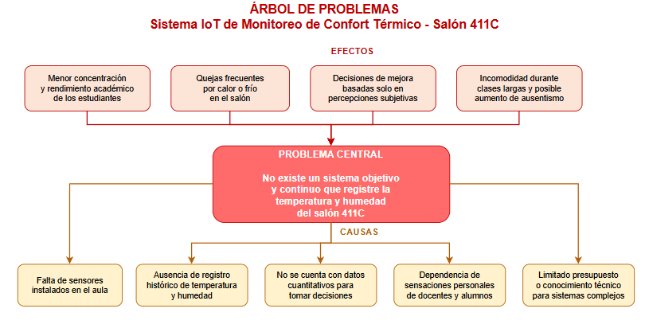
EVIDENCIAS
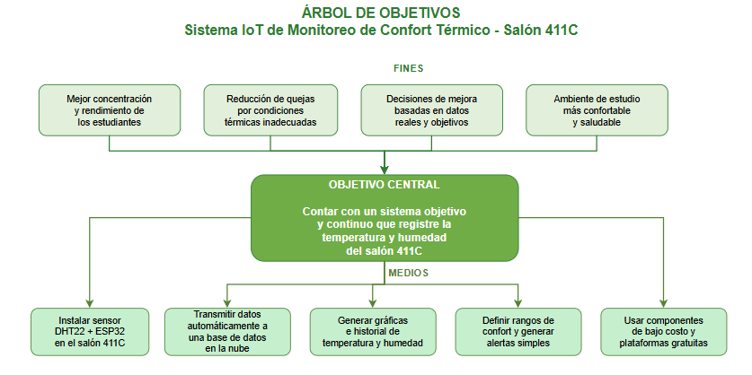

Figura 1. Evidencias semana 1
Fuente: Imagen independiente

OBSERVACIONES
Esta semana sentó las bases conceptuales del proyecto.

SEMANA 2 – INVESTIGACIÓN DE COMPONENTES Y DISEÑO DE LA ARQUITECTURA

ACTIVIDADES REALIZADAS
Se investigaron sensores de temperatura y humedad. Aunque el DHT22 ofrece mayor precisión, se decidió utilizar el DHT11 por disponibilidad. El DHT11 tiene una precisión aproximada de ±2 °C en temperatura y ±5 % en humedad, suficiente para un prototipo de demostración.
Se seleccionó el ESP32 por su WiFi integrado. Se eligió ThingSpeak como plataforma en la nube por ser gratuita y generar gráficas automáticamente.
Se diseñó la arquitectura IoT en cuatro capas: Percepción (DHT11 + ESP32), Red (WiFi), Procesamiento/Almacenamiento (ThingSpeak) y Aplicación (panel web).

DIFICULTADES ENCONTRADAS
Se evaluó si usar MQTT o HTTP. Se optó por HTTP GET por su simplicidad con ThingSpeak.

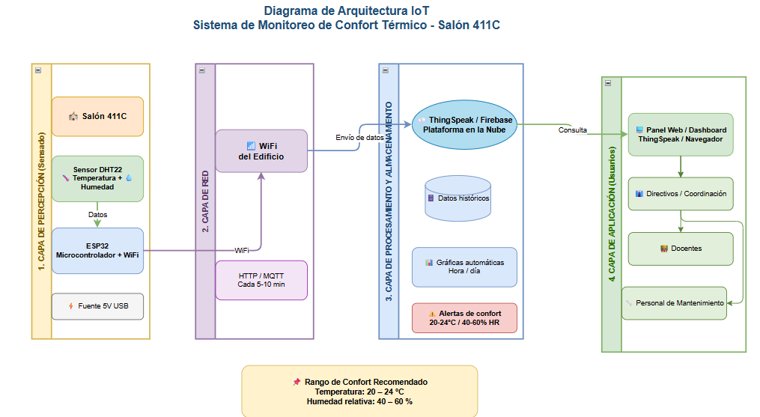
EVIDENCIAS

Figura 2. Evidencias semana 2
Fuente: Imagen independiente

OBSERVACIONES
La investigación permitió definir claramente el flujo de datos y evitar compras innecesarias.

SEMANA 3 – ADQUISICIÓN DE MATERIALES Y ENSAMBLE FÍSICO

ACTIVIDADES REALIZADAS
Se adquirieron: ESP32 DevKit, sensor DHT11, cables Dupont, protoboard y cargador USB 5V.
Se realizó el montaje en protoboard:
- VCC del DHT11 → 3.3V del ESP32
- GND → GND
- DATA → GPIO 4
Se instaló Arduino IDE, se agregó el soporte para placas ESP32 y se instalaron las librerías DHT sensor library y Adafruit Unified Sensor.

DIFICULTADES ENCONTRADAS
El ESP32 no era reconocido inicialmente. Se solucionó instalando el driver CH340.

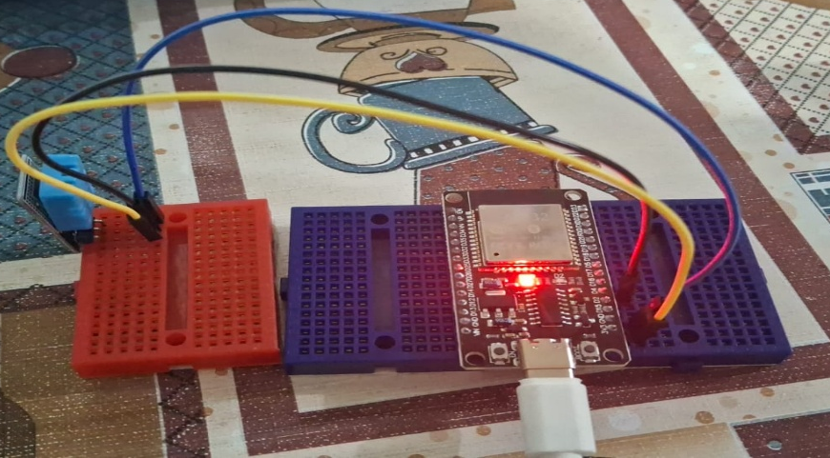
EVIDENCIAS

Figura 3. Evidencias semana 3
Fuente: Imagen Independiente

OBSERVACIONES
El ensamble es sencillo, pero las conexiones deben quedar firmes para evitar errores de lectura.

SEMANA 4 – PROGRAMACIÓN DE LA LECTURA DEL SENSOR DHT11

ACTIVIDADES REALIZADAS
Se escribió el código para leer temperatura y humedad del DHT11. Los valores se mostraron en el Monitor Serial cada 2 segundos.
Se realizaron pruebas en diferentes condiciones y se documentaron los primeros valores obtenidos.

DIFICULTADES ENCONTRADAS
En algunas ocasiones el sensor devolvía “nan”. Se solucionó reforzando las conexiones y aumentando el tiempo entre lecturas.

EVIDENCIAS
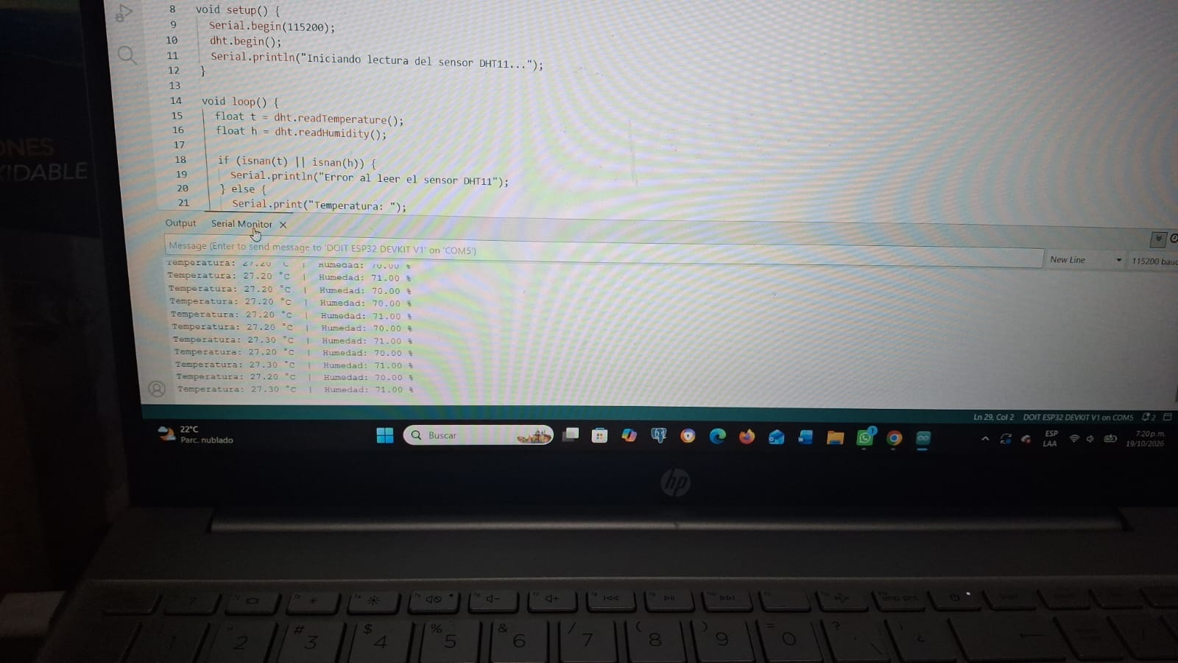

Figura 4. Evidencias semana 4.
Fuente: Imagen Independiente

OBSERVACIONES
Lograr lecturas estables del DHT11 fue el primer hito técnico importante.

SEMANA 5 – IMPLEMENTACIÓN DE LA CONECTIVIDAD WIFI

ACTIVIDADES REALIZADAS
Se agregó la conexión a WiFi. Se configuró el SSID y la contraseña. Se implementó un bucle de espera hasta lograr la conexión y se mostró la dirección IP asignada.
Se probaron diferentes redes y se documentó el comportamiento con señal débil.

DIFICULTADES ENCONTRADAS
Algunas redes institucionales tienen restricciones. Se utilizó una red de acceso libre o hotspot para las pruebas.

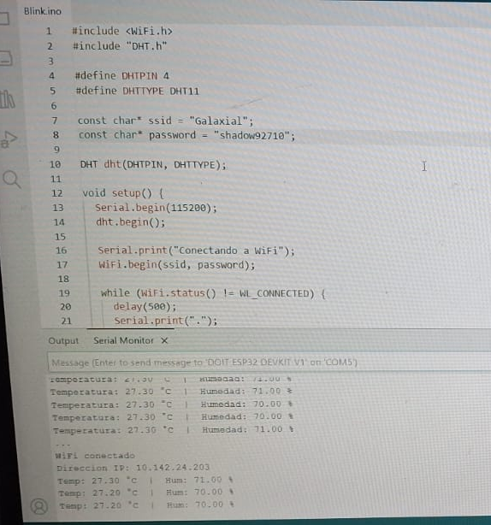
EVIDENCIAS

Figura 5. Evidencias semana 5.
Fuente: Imagen Independiente

OBSERVACIONES
La conectividad WiFi es el puente necesario entre el sensor y la nube.

SEMANA 6 – INTEGRACIÓN CON THINGSPEAK

ACTIVIDADES REALIZADAS
Se creó una cuenta en ThingSpeak y un canal con dos campos (Field 1: Temperatura, Field 2: Humedad). Se obtuvo la Write API Key.
Se modificó el código para enviar los datos cada 5 minutos mediante HTTP GET. Se verificó que los datos llegaran correctamente al canal.

DIFICULTADES ENCONTRADAS
Al inicio los datos no se reflejaban por un error en la API Key. Se corrigió y el envío funcionó.

EVIDENCIAS

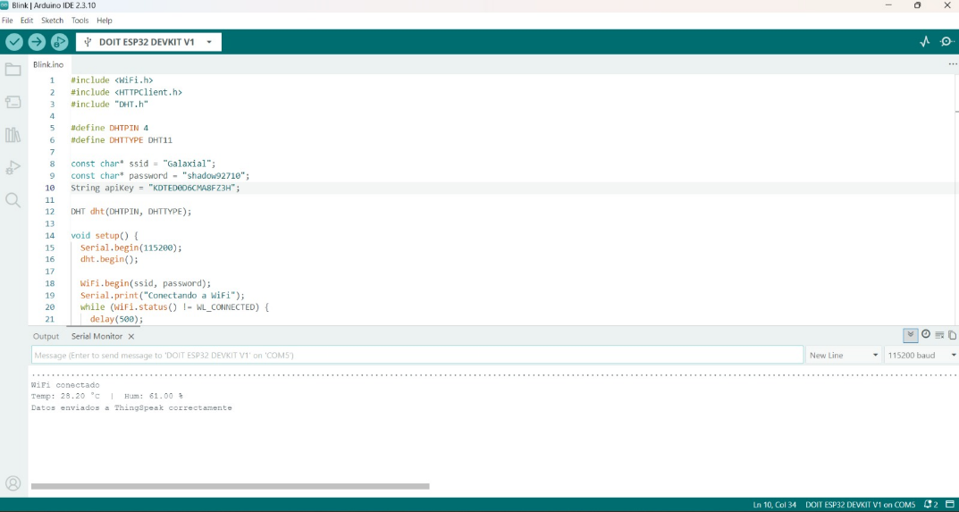
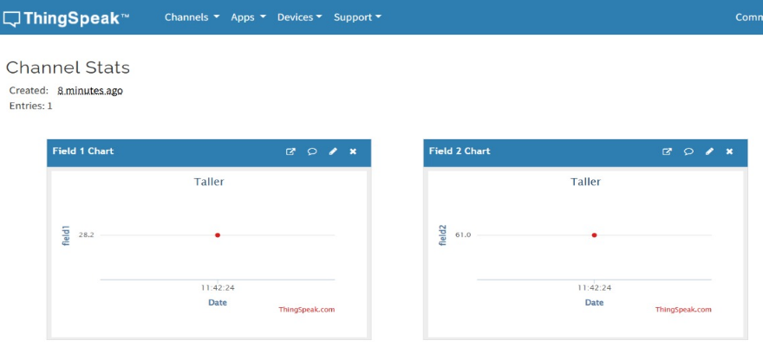

Figura 6. Evidencias semana 6.
Fuente: Imagen Independiente

OBSERVACIONES
A partir de esta semana el sistema se convierte en un verdadero sistema IoT.

